南信猫友记——详细设计说明书

1. 引言

1.1 编写目的
本文档旨在详细描述"南信猫友记"系统的各模块程序实现，包括程序系统结构、模块算法、程序逻辑、接口设计及用户界面设计，为编码实现和后续测试提供依据。本文档的读者包括项目开发人员、测试人员及项目维护人员。

1.2 项目背景
- 南信猫友记（NanXin CatBook）
- 基于已有微信小程序端校园猫平台，在 Web 端实现功能增强与算法扩展
- 后端约 3000 行 Java 代码（Spring Boot 3.4.5），采用 Controller-Service-Repository 三层架构；核心算法涉及 4 张热度数据表（点赞、关注、评分、行为日志）的融合计算；前端 Vue 3 + Vite 采用 Composition API + Bento Grid 布局，共 9 个页面组件

1.3 定义
术语 | 说明
JWT | JSON Web Token，用于用户身份认证
One-Hot 编码 | 将分类特征转换为数值向量的编码方式
余弦相似度 | 通过向量夹角余弦值衡量两个向量相似程度的度量
Bento Grid | 错落排列的 CSS Grid 布局，不同卡片占据不同尺寸
PENDING / APPROVED / REJECTED | 照片审核状态的三种枚举值

1.4 参考资料
- 《南信猫友记——需求规格说明书》
- 《南信猫友记——概要设计说明书》

2. 总体设计

2.1 需求概述
本系统为校园流浪猫信息管理与推荐平台，提供猫咪档案管理、搜索浏览、照片审核、社交互动（点赞/关注/评分/留言）及基于余弦相似度的猫咪推荐功能。系统采用 B/S 架构，后端 Spring Boot 3.4.5 + Java 17，前端 Vue 3 + Vite，数据库 MySQL 8。

2.2 软件结构

2.2.1 后端分层架构
nanxin-catbook-backend/
├── controller/ # 控制层：接收 HTTP 请求，调用 Service
│ ├── AuthController
│ ├── CatController
│ ├── PhotoController
│ ├── CommentController
│ ├── FollowController
│ └── RatingController
├── service/ # 业务逻辑层：实现核心业务
│ ├── UserService
│ ├── CatService
│ ├── PhotoService
│ ├── CommentService
│ ├── FollowService
│ ├── RatingService
│ ├── LogService
│ └── CatSimilarityAlgorithm # 核心算法引擎
├── repository/ # 数据访问层：数据库 CRUD
│ ├── UserRepository
│ ├── CatRepository
│ ├── PhotoRepository
│ ├── CommentRepository
│ ├── PhotoLikeRepository
│ ├── CatFollowRepository
│ ├── CatRatingRepository
│ └── ActivityLogRepository
├── entity/ # 实体类（对应数据库表）
├── dto/ # 数据传输对象
├── config/ # 配置类（JWT、跨域等）
└── util/ # 工具类

2.2.2 前端组件结构
frontend/src/
├── router/index.js # 路由配置（9条路由）
├── api/index.js # Axios 封装 + 全部 API 接口
├── stores/ # Pinia 状态管理
├── views/
│ ├── Home.vue # 首页：猫咪列表 + 状态 Tab + Bento Grid
│ ├── CatDetail.vue # 详情页：照片轮播 + 信息 + 留言 + 推荐
│ ├── Search.vue
├── AddCat.vue # 添加猫咪
├── EditCat.vue # 编辑猫咪（含照片管理）
├── Login.vue # 登录
├── Register.vue # 注册
├── MyProfile.vue # 个人中心
├── MyFollows.vue # 我的关注 # 搜索页
│ └── About.vue # 关于页
├── components/ # 可复用组件
├── App.vue # 主布局：浮动导航 + 页面过渡 + 页脚
└── style.css # 全局样式系统

3. 程序描述（逐模块）

3.1 M1 用户管理模块

3.1.1 功能
实现用户的注册、登录、个人信息管理以及三级角色权限控制（USER / VERIFIED / ADMIN）。

3.1.2 性能
登录响应时间 ≤ 500ms，注册响应时间 ≤ 1s。

3.1.3 输入项目
- 注册：用户名（username）、密码（password）、邮箱（email）
- 登录：用户名、密码
- 获取/更新个人信息：JWT Token

3.1.4 输出项目
- 注册/登录成功：JWT Token + 用户基本信息
- 个人信息：用户 ID、用户名、昵称、邮箱、头像、角色

3.1.5 算法
- 密码加密：BCrypt 哈希算法（`BCryptPasswordEncoder.encode()`）
- Token 生成：HMAC-SHA256 签名 JWT，有效期 24 小时

3.1.6 程序逻辑
POST /auth/register
1. 校验 username 唯一性
2. 密码 BCrypt 加密
3. 写入 user 表，角色默认 USER
4. 返回成功消息
POST /auth/login
1. 根据 username 查询用户
2. BCrypt 验证密码
3. 生成 JWT Token（含 userId + role）
4. 返回 Token + 用户信息
GET /auth/me
1. 从请求头提取 JWT Token
2. 解析 Token 获取 userId
3. 查询并返回用户信息

3.1.7 接口
方法 | 路径 | 权限
POST | `/api/v1/auth/register` | ALL
POST | `/api/v1/auth/login` | ALL
GET | `/api/v1/auth/me` | LOGIN
PUT | `/api/v1/auth/me` | LOGIN

3.1.8 测试要点
- 用户名重复注册应返回错误
- 错误密码登录应返回 401
- JWT Token 过期应返回 401
- 未携带 Token 访问需登录接口应返回 401

3.2 M2 猫咪管理模块

3.2.1 功能
实现猫咪档案的增删改查，支持猫咪亲缘关系管理（父亲、母亲、好友）和状态管理。

3.2.2 性能
单次查询 ≤ 200ms，写入操作 ≤ 500ms。

3.2.3 输入项目
猫咪各字段：name、nickname、gender、birth_year、breed、colour、colour_tags、location_area、location_detail、personality_tags、personality_desc、health_status、sterilized、adopt_status、status、weight、father_id、mother_id、friend_ids、first_sighting_time、first_sighting_location、notes

3.2.4 输出项目
猫咪完整信息（JSON 格式，含关联数据）

3.4.5 程序逻辑
POST /cats
1. 校验登录状态
2. 验证必填字段（name）
3. 写入 cat 表，设置 creator_id 为当前用户
4. 返回新创建的猫咪 ID
PUT /cats/{id}
1. 校验权限（本人或 ADMIN）
2. 更新对应字段
3. 返回更新后的猫咪信息
DELETE /cats/{id}
1. 校验权限
2. 级联删除关联照片、评论、关注、评分记录
3. 逻辑删除或物理删除猫咪记录

3.2.6 接口
方法 | 路径 | 权限
GET | `/api/v1/cats` | ALL
GET | `/api/v1/cats/{id}` | ALL
POST | `/api/v1/cats` | LOGIN
PUT | `/api/v1/cats/{id}` | LOGIN（本人或ADMIN）
DELETE | `/api/v1/cats/{id}` | LOGIN（本人或ADMIN）

3.3 M3 搜索浏览模块

3.3.1 功能
提供猫咪列表分页展示（支持状态 Tab 切换）、关键词搜索、条件筛选（位置/状态/毛色分类）、毛色分类浏览。

3.3.2 性能
列表查询 ≤ 300ms，搜索结果排序 ≤ 500ms。

3.3.3 输入项目
搜索关键词、筛选条件（status、location_area、colour_tags）、分页参数（page、size）

3.3.4 输出项目
猫咪列表（含分页信息：总条数、当前页、每页大小）

3.3.5 程序逻辑
GET /cats?status=active&page=1&size=20
1. 解析查询参数
2. 构建动态查询条件
- status 精确匹配
- keyword 模糊匹配 name / nickname / colour_tags
- location_area 精确匹配
3. 分页查询，支持排序（创建时间倒序 / 热度排序）
4. 返回分页结果
状态 Tab 切换（前端实现）：
- 切换 Tab 时重置 page=0
- 重新按 status 发起列表请求

3.3.6 接口
方法 | 路径 | 权限
GET | `/api/v1/cats?status=&keyword=&location_area=&page=&size=` | ALL

3.4 M4 照片管理模块

3.4.1 功能
照片上传、审核（PENDING → APPROVED / REJECTED）、删除、点赞/取消点赞。

3.4.2 性能
照片上传 ≤ 2s（取决于文件大小），审核操作 ≤ 500ms，点赞 ≤ 200ms。

3.4.3 输入项目
- 上传：图片文件（支持 jpg/png，最大 10MB）、猫咪 ID、照片描述
- 审核：照片 ID、审核结果（approve/reject）、拒绝原因
- 点赞：照片 ID

3.4.4 输出项目
照片记录（含审核状态、点赞数）

3.4.5 程序逻辑
POST /cats/{catId}/photos
1. 验证文件格式和大小
2. 保存文件到本地存储
3. 创建 photo 记录，status = PENDING
4. 返回照片信息
PUT /photos/{id}/approve
1. 校验 ADMIN 权限
2. 更新 status = APPROVED，记录 reviewer_id
3. 返回更新结果
POST /photos/{id}/like
1. 校验登录状态
2. 检查 photo_like 表唯一约束（每人每照仅一次）
3. 插入点赞记录
4. 递增 photo.like_count（冗余计数字段）

3.4.6 接口
方法 | 路径 | 权限
GET | `/api/v1/cats/{catId}/photos` | ALL
POST | `/api/v1/cats/{catId}/photos` | LOGIN
PUT | `/api/v1/photos/{id}/approve` | ADMIN
PUT | `/api/v1/photos/{id}/reject` | ADMIN
DELETE | `/api/v1/photos/{id}` | LOGIN（本人或ADMIN）
POST | `/api/v1/photos/{id}/like` | LOGIN
DELETE | `/api/v1/photos/{id}/like` | LOGIN

3.5 M5 评论管理模块

3.5.1 功能
发表、查看、删除评论。

3.5.2 性能
发表评论 ≤ 300ms，评论列表 ≤ 200ms。

3.5.3 输入项目
猫咪 ID、评论内容（文本，≤ 500 字）

3.5.4 输出项目
评论记录列表（含用户名、内容、时间）

3.5.5 程序逻辑
POST /cats/{catId}/comments
1. 校验登录状态
2. 校验评论内容非空
3. 写入 comment 表（catId, userId, content）
4. 返回评论记录

3.5.6 接口
方法 | 路径 | 权限
GET | `/api/v1/cats/{catId}/comments` | ALL
POST | `/api/v1/cats/{catId}/comments` | LOGIN
DELETE | `/api/v1/comments/{id}` | LOGIN（本人或ADMIN）

3.6 M6 算法推荐模块（核心）
此模块为系统的核心算法模块，详细描述见第 3.10 节。
方法 | 路径 | 权限
GET | `/api/v1/cats/{catId}/recommend` | ALL

3.7 M7 关注管理模块

3.7.1 功能
用户关注/取消关注猫咪，查看已关注列表。

3.7.2 性能
关注操作 ≤ 200ms。

3.7.3 输入项目
猫咪 ID、用户 ID（从 Token 解析）

3.7.4 输出项目
关注状态、已关注猫咪列表

3.7.5 程序逻辑
POST /cats/{catId}/follow
1. 校验登录状态
2. 检查 cat_follow 唯一约束（每人每猫仅一次）
3. 插入关注记录
4. 更新 cat 热度统计
DELETE /cats/{catId}/follow
1. 校验登录状态
2. 删除对应关注记录
3. 更新热度统计

3.7.6 接口
方法 | 路径 | 权限
POST | `/api/v1/cats/{catId}/follow` | LOGIN
DELETE | `/api/v1/cats/{catId}/follow` | LOGIN
GET | `/api/v1/user/follows` | LOGIN
GET | `/api/v1/cats/{catId}/follow/status` | LOGIN

3.8 M8 评分管理模块

3.8.1 功能
用户给猫咪 1-5 星评分，统计平均分和评分人数。

3.8.2 性能
评分操作 ≤ 200ms。

3.8.3 输入项目
猫咪 ID、r1~r5（五维各 1-5 整数）

3.8.4 输出项目
评分结果、猫咪评分统计（平均分、评分人数）

3.8.5 程序逻辑
POST /cats/{catId}/rating
1. 校验登录状态
2. 校验各维度评分值在 1-5 范围内
3. 检查 cat_rating 是否已有该用户评分
- 已有：更新 rating 值
- 未有：插入新记录
4. 重新计算猫咪平均分 avgRating

3.8.6 接口
方法 | 路径 | 权限
POST | `/api/v1/cats/{catId}/rating` | LOGIN
GET | `/api/v1/cats/{catId}/rating` | ALL
GET | `/api/v1/cats/{catId}/rating/mine` | LOGIN

3.9 M9 日志管理模块

3.9.1 功能
自动记录用户行为（浏览、搜索、点赞、评分、关注、评论），为推荐算法提供热度数据源。

3.9.2 性能
日志写入 ≤ 100ms，不阻塞主流程（异步写入）。

3.9.3 输入项目
用户 ID、猫咪 ID、操作类型（VIEW / SEARCH / LIKE / RATING / FOLLOW / COMMENT）、额外信息

3.9.4 输出项目
日志记录

3.9.5 程序逻辑
记录行为（各模块调用）
1. 用户在模块 M3/M4/M5/M7/M8 产生行为
2. 模块调用 LogService.record(userId, catId, action, extraInfo)
3. 异步写入 activity_log 表
4. 不阻塞主业务流程
热度统计（调度任务，每 15 分钟）
1. 统计各猫咪的浏览数、搜索命中数
2. 从 photo_like 表统计点赞数
3. 从 cat_follow 表统计关注数
4. 从 cat_rating 表统计评分均分
5. 缓存热度数据供推荐算法使用

3.10 P6 核心算法详细描述

3.10.1 功能
基于余弦相似度融合热度因子的内容推荐算法。在猫咪详情页，计算当前猫咪与其他所有猫咪的相似度，结合热度因子加权，推荐 Top-5 相似猫咪。

3.10.2 性能
- 猫咪数量 ≤ 100 时，单次计算 ≤ 1s
- 特征向量预缓存，避免重复计算
- 热度因子每 15 分钟批量刷新

3.10.3 输入项目
- 当前猫咪 ID
- 特征来源：cat 表的 colour_tags、personality_tags、location_area、gender
- 热度来源：photo_like 表（点赞数）、cat_follow 表（关注数）、cat_rating 表（评分均分）

3.10.4 输出项目
相似猫咪 Top-5 列表，每项包含：猫咪 ID、名称、封面照片、综合推荐分数

3.10.5 算法（伪代码）
算法：CatSimilarityAlgorithm
输入：当前猫咪ID (targetCatId)
输出：相似猫咪推荐列表 Top-N (默认 N=5)
Step 1 — 特征提取
targetCat = SELECT * FROM cat WHERE id = targetCatId
allCats = SELECT * FROM cat WHERE id != targetCatId AND status = 'ACTIVE'
提取 targetCat 特征：
colourTagsSet = targetCat.colour_tags.split(';') // 毛色标签数组
personalitySet = targetCat.personality_tags.split(';') // 性格标签数组
location = targetCat.location_area // 位置
gender = targetCat.gender // 性别
Step 2 — 构建全局特征词典
globalColours = 所有猫咪 colour_tags 的并集
globalPersonalities = 所有猫咪 personality_tags 的并集
globalLocations = 所有猫咪 location_area 的并集
totalDimensions = len(globalColours) + len(globalPersonalities)
+ len(globalLocations) + 3 // 3 = 性别维度数
Step 3 — 特征向量化（One-Hot 编码）
FUNCTION encode(colourTags, personalityTags, location, gender):
vector = [0] * totalDimensions
offset = 0
// 编码毛色
FOR tag IN globalColours:
IF tag IN colourTags: vector[offset] = 1
offset++
// 编码性格
FOR tag IN globalPersonalities:
IF tag IN personalityTags: vector[offset] = 1
offset++
// 编码位置
FOR loc IN globalLocations:
IF loc == location: vector[offset] = 1
offset++
// 编码性别 (MALE/FEMALE/UNKNOWN → 3维)
genderMap = {'MALE': [1,0,0], 'FEMALE': [0,1,0], 'UNKNOWN': [0,0,1]}
vector[offset:offset+3] = genderMap[gender]
RETURN vector
targetVector = encode(targetCat)
catVectors = {}
FOR cat IN allCats:
catVectors[cat.id] = encode(cat)
Step 4 — 计算余弦相似度
FUNCTION cosineSimilarity(vecA, vecB):
dotProduct = SUM(vecA[i] * vecB[i] FOR i IN range(len(vecA)))
normA = SQRT(SUM(vecA[i]^2 FOR i IN range(len(vecA))))
normB = SQRT(SUM(vecB[i]^2 FOR i IN range(len(vecB))))
IF normA == 0 OR normB == 0: RETURN 0
RETURN dotProduct / (normA * normB)
similarityScores = {}
FOR catId, vector IN catVectors:
similarityScores[catId] = cosineSimilarity(targetVector, vector)
Step 5 — 热度因子融合
// 获取热度数据
heatData = QUERY:
SELECT
cat_id,
like_count, // 来自 photo_like 统计
follow_count, // 来自 cat_follow 统计
avg_rating // 来自 cat_rating 统计
FROM cat_rating_stats // 热度统计缓存表
// Min-Max 归一化函数
FUNCTION normalize(values):
minVal = MIN(values)
maxVal = MAX(values)
IF maxVal == minVal: RETURN [0.5] * len(values)
RETURN [(v - minVal) / (maxVal - minVal) FOR v IN values]
likeNorm = normalize([heatData[catId].like_count FOR catId IN allCats])
followNorm = normalize([heatData[catId].follow_count FOR catId IN allCats])
ratingNorm = normalize([heatData[catId].avg_rating FOR catId IN allCats])
// 权重配置（可调整）
α = 0.7 // 余弦相似度权重
β1 = 0.1 // 点赞热度权重
β2 = 0.1 // 关注热度权重
β3 = 0.1 // 评分热度权重
finalScores = {}
FOR catId IN allCats:
finalScores[catId] = α * similarityScores[catId]
+ β1 * likeNorm[catId]
+ β2 * followNorm[catId]
+ β3 * ratingNorm[catId]
Step 6 — 排序输出
sortedCats = SORT allCats BY finalScores[catId] DESC
RETURN sortedCats[0:N] // 返回 Top-5

3.10.6 程序逻辑（后端 Service 实现）
@Service
public class CatSimilarityAlgorithm {
@Autowired private CatRepository catRepository;
@Autowired private PhotoLikeRepository photoLikeRepository;
@Autowired private CatFollowRepository catFollowRepository;
@Autowired private CatRatingRepository catRatingRepository;
public List<RecommendResult> recommend(Long targetCatId, int topN) {
// 1. 获取目标猫咪和所有活跃猫咪
Cat target = catRepository.findById(targetCatId);
List<Cat> allCats = catRepository.findByStatus("ACTIVE");
// 2. 构建特征词典
FeatureDictionary dict = buildDictionary(allCats);
// 3. 向量化目标猫咪
double[] targetVector = encode(target, dict);
// 4. 计算相似度
Map<Long, Double> simScores = new HashMap<>();
for (Cat cat : allCats) {
if (cat.getId().equals(targetCatId)) continue;
double[] vector = encode(cat, dict);
simScores.put(cat.getId(), cosineSimilarity(targetVector, vector));
}
// 5. 融合热度因子
Map<Long, Double> finalScores = fuseHeatFactors(simScores, allCats);
// 6. 排序取 Top-N
return finalScores.entrySet().stream()
.sorted(Map.Entry.<Long, Double>comparingByValue().reversed())
.limit(topN)
.map(e -> new RecommendResult(e.getKey(), e.getValue()))
.collect(Collectors.toList());
}
}

3.10.7 接口
方法 | 路径 | 说明 | 权限
GET | `/api/v1/cats/{catId}/recommend` | 获取相似猫咪推荐 Top-5 | ALL

响应格式示例：
{
"code": 200,
"message": "success",
"data": [
{ "catId": 3, "name": "花卷", "score": 0.85 },
{ "catId": 5, "name": "雪球", "score": 0.72 },
{ "catId": 7, "name": "警长", "score": 0.68 },
{ "catId": 9, "name": "老黄", "score": 0.55 },
{ "catId": 2, "name": "大橘", "score": 0.51 }
]
}

3.10.8 限制条件
- 算法仅适用于活跃猫咪（status = ACTIVE）
- 特征维度随猫咪数量增加，需控制词典大小
- 热度因子缓存每 15 分钟刷新，非实时数据

3.10.9 测试要点
- 相同特征猫咪应获得高相似度分数
- 多热度因子加权后排序应合理
- 边界情况：仅有一只猫时返回空列表
- 性能测试：50+ 猫咪时计算时间 ≤ 1s

4. 用户界面设计

4.1 设计风格
系统采用 暗色高端风格（Ethereal Glass）：
- 深黑 `#050505`，营造沉浸感
- 琥珀金 `#f59e0b`，温暖且与猫咪主题契合
- Plus Jakarta Sans（标题）+ Inter（正文）
- 双层嵌套（Double-Bezel）+ 玻璃拟态（backdrop-blur）
- 自定义 cubic-bezier 弹性曲线，滚动渐入动画
- Bento 错落网格 + 大留白

4.2 页面清单
页面 | 路由 | 核心组件
首页 | `/` | 状态 Tab 栏、Bento 猫咪卡片网格、骨架屏
详情页 | `/cat/:id` | 全宽照片轮播、信息区、关注/评分按钮、留言区、推荐侧栏
搜索页 | `/search` | 搜索输入框、搜索结果列表
关于页 | `/about` | 项目介绍卡片

4.3 首页界面设计
布局结构：
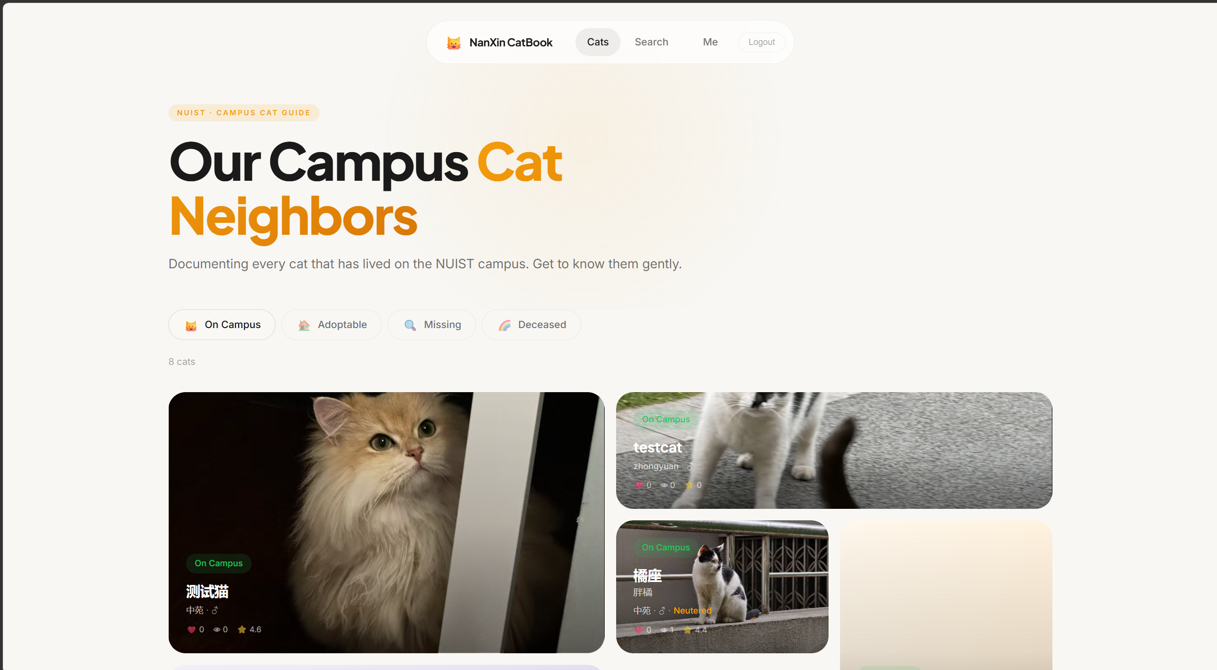
图：主页 实际界面
说明：
- 顶部 Hero 区展示项目标题和简介
- 状态 Tab 栏采用药丸形按钮，支持横向滚动
- 猫咪卡片采用 4 列 Bento Grid，卡片尺寸交替变化（2×2、2×1、1×1、1×2）
- 每张卡片包含渐变色背景占位、猫咪名、状态标签、位置和性别信息
- 移动端降级为单列布局

4.4 详情页界面设计
布局结构：
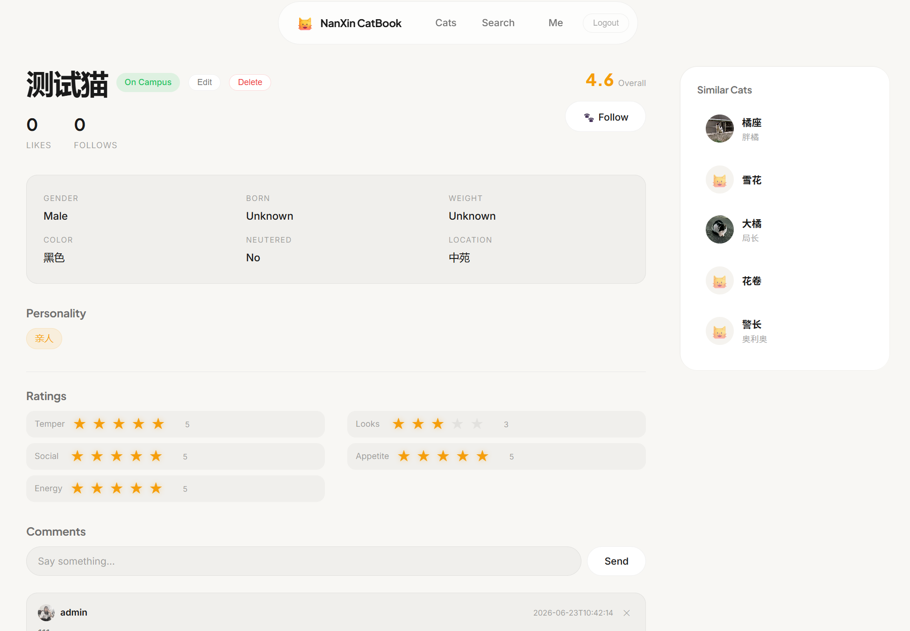
图：猫咪详情 实际界面
说明：
- 照片轮播占据页面顶部约 65vh，支持左右箭头切换和底部圆点指示
- 台式机右侧固定侧栏展示相似猫咪推荐（调用 P6 算法）
- 猫咪信息区包含统计数字、属性表格、性格标签、互动按钮
- 留言区支持即时输入和发送，评论按时间倒序排列
- 移动端 1024px 以下右侧推荐栏并入主内容流

4.5 导航设计
浮动玻璃导航栏（Fixed Top）：
- 位置：固定顶部居中，`border-radius: 999px` 药丸形状
- 样式：`backdrop-filter: blur(24px)` 玻璃效果
- 品牌：左侧 🐱 南信猫友记
- 链接：猫咪、搜索、关于（桌面端直接显示，移动端折叠为汉堡菜单）
- 汉堡菜单展开为全屏遮罩 + 大号文字链接
- 导航高度：桌面 ≤ 64px，移动端自适应

4.6 颜色规范
用途 | 色值 | 说明
页面背景 | `#050505` | 深黑底色
卡片背景 | `#111111` | 次级黑
主文字 | `#FFFFFF` | 白色
辅助文字 | `rgba(255,255,255,0.65)` | 半透明白
弱文字 | `rgba(255,255,255,0.40)` | 更淡
强调色 | `#f59e0b` | 琥珀金
边框 | `rgba(255,255,255,0.06)` | 极淡边框
在校标签 | `#22c55e` / 绿色背景 | 状态
待领养标签 | `#f59e0b` / 金色背景 | 状态
失踪标签 | `#ef4444` / 红色背景 | 状态
离世标签 | `#94a3b8` / 灰色背景 | 状态

4.7 响应式断点
断点 | 布局变化
≥ 1024px | 4列 Bento Grid，详情页显示右侧推荐栏
768-1024px | 2列 Grid，推荐栏并入主内容
< 768px | 单列布局，导航折叠为汉堡菜单
移动端 | 卡片 min-height 调整为 140px，间距缩小

*文档版本：v1.0*
*完成日期：2025 年 6 月*

